PRIMERA SEMANA

Desde el día | 25 de mayo | Hasta el día | 29 de mayo
Sector/ Subsector de aprendizaje/ Especialidad | Ciencias naturales |  | Cursos | 7mo A  7mo B
Profesor(a) | Giselle Labbé Díaz
Nombre Estudiante
Curso Estudiante |  |  | Letra
Objetivo de Aprendizaje | OA 5 Describir, utilizando modelos, algunas características de células eucariontes y procariontes, y que comprendan que los virus constituyen una organización de moléculas capaz de infectar dichas células.
Contenidos | Seres vivos

Caracteristicas de los seres vivos
¿Qué nos diferencia de una roca, un lápiz, una mesa?, lo más probable es que ya lo sabes , así es, lo que nos diferencia es que nosotros los seres humanos al igual que las bacterias, los hongos, las plantas, los animales y diferentes microorganismos somos seres vivos, en cambio la roca, el lápiz y la mesa no lo son.
¿Qué determina que un cuerpo sea clasificado como ser vivo?
Existen diversas características que nos hacen diferenciarnos de objetos inertes. A continuación, las conocerás:
- ALIMENTACIÓN: Todos los seres vivos necesitan materia y energía para vivir, algunos organismos, como las plantas, algas y ciertas bacterias, incorporan sustancias del entorno y, utilizando la energía del sol, las emplean en la elaboración de sus nutrientes. Otros, como los animales, integran sustancias nutritivas mediante la alimentación. Los seres vivos obtienen la energía almacenada en los nutrientes, la que utilizan en la reparación y generación de estructuras, y en la mantención del funcionamiento del organismo. ¿Un lápiz come?, claro que no, por lo tanto, no es un ser vivo.
- ORGANIZACIÓN BIOLÓGICA: El cuerpo de un ser vivo presenta una organización estructural que le permite satisfacer sus necesidades, algunos organismos presentan una estructura simple, como es el caso de las bacterias; otros, como el ave, son más complejos, pues presentan diferentes órganos y sistemas que realizan funciones específicas. ¿Una mesa presenta órganos?, la respuesta es no debido a que no es un ser vivo.
- CRECIMIENTO: Los seres vivos crecen y, en algunos casos, se desarrollan hasta convertirse en formas adultas, algunos organismos aumentan su tamaño durante toda la vida, como es el caso de los árboles; existen otros, como los animales, que crecen hasta cierta etapa de sus vidas; e incluso algunos lo hacen solo antes de reproducirse, por ejemplo, las bacterias. ¿Una goma crece?, claro que no debido a que no es un ser vivo
- EXCITABILIDAD o IRRITABILIDAD: Los organismos tienen la capacidad de responder frente a estímulos internos y externos, este tipo de respuestas están relacionadas con la sobrevivencia y la integridad del organismo, como es el caso del comportamiento que presentan los polluelos ante la presencia de alimento. ¿Si pretendes asustar a una silla, ésta se asustará? claro que no porque la silla no es un ser vivo
- REPRODUCCIÓN: Los seres vivos se reproducen, es decir, dan origen a nuevos individuos que, en algunos casos, serán idénticos a sí mismos, y en otros, similares. ¿Un computador se reproduce? Obviamente no, ya que no es un ser vivo.

ACTIVIDAD
Ahora que ya sabes como diferenciar los seres vivos de los cuerpos inertes, te invito a desarrollar la siguiente actividad, respondiendo con un SI o un NO según corresponda:
 | hormiga | plato | gato | Llaves | árbol | fuego
¿Se mueve?
¿Obtiene energía?
¿Responde a estímulos?
¿Crece?
¿Se reproduce?

Muy buen trabajo ahora debes evaluarte con la siguiente pauta
Mi percepción en el trabajo realizado se corresponde a:
Indicadores | Valoración: nota
Indicadores | 1 | 2 | 3 | 4 | 5 | 6 | 7
Leí atentamente la guía

Si no entendí el significado de un concepto lo busqué en otras fuentes informativas

Leí calmada y atentamente todas las instrucciones de las actividades
Si no entendí la temática busqué videos Y/o consulté a libros, profesora, familiar, etc.
No utilicé redes sociales mientras trabajo en el desarrollo de las actividades

Nota final:

¿Qué debo mejorar? (debilidades)

¿Qué debo potenciar? (fortalezas)

SOLUCIONARIO 1
 | hormiga | plato | gato | llaves | árbol | Fuego
¿Se mueve? | Si | No | Si | No | Si (raíces) | No (el aire lo hace mover)
¿Obtiene energía? | Si | No | Si | No | Si | No
¿Responde a estímulos? | Si | No | Si | No | Si | No
¿Crece? | Si | No | Si | No | Si | No (aumenta de tamaño según el combustible)
¿Se reproduce? | Si | no | Si | no | si | No

Segunda semana
Desde el día | 1 de junio | Hasta el día | 5 de junio
Sector/ Subsector de aprendizaje/ Especialidad | Ciencias naturales |  | Cursos | 7mo A  7mo B
Profesor(a) | Giselle Labbé Díaz
Nombre Estudiante
Curso Estudiante |  |  | Letra
Objetivo de Aprendizaje | OA 5 Describir, utilizando modelos, algunas características de células eucariontes y procariontes, y que comprendan que los virus constituyen una organización de moléculas capaz de infectar dichas células.
Contenidos | Célula procarionte y eucarionte

Clasificación celular y sus características generales
De acuerdo a las investigaciones que han realizado diversos científicos, se estima que los planetas del sistema solar se formaron hace 4.600 millones de años entre ellos nuestro planeta Tierra.
La Tierra en sus primeros años de formación contaba con un ambiente hostil, su temperatura era extremadamente alta, la atmósfera se encontraba formada de Hidrógeno y Helio , las cuales fueron desplazadas por otros gases que se iban liberando desde los volcanes ; los volcanes además desprendían desde su interior vapor de agua lo cual enriquecía a la atmósfera, al descender la temperatura el vapor de agua se condensó formando nubes, y con el cambio de temperatura y presión atmosférica permitió que precipitara, liberando grandes cantidades de agua formando así los primeros océanos. ¿Fue ahí que se originó la vida?, la respuesta es no, tuvieron que pasar varios años para que se formará la primera célula.
Según evidencia científica que se ha obtenido a partir de fósiles de bacterias (célula procarionte) datan de 3.500 millones de años. Estos primeros organismos obtenían energía a partir del gas metano que abundaba en la atmósfera primitiva.
La evidencia científica disponible indica que existe una continuidad entre las primeras células y las actuales. Existen dos tipos fundamentalmente distintos de células: procariontes y eucariontes.
*La célula es la unidad mínima de la materia viva, la que realiza todos los procesos vitales de un organismo. Por ello, puede constituirse por sí sola como un organismo unicelular o agruparse con otras células, formando un organismo pluricelular.
Entre los grupos de seres vivos formados de células procariontes se encuentran las Bacterias y Archaea, éstos son unicelulares (formados por una célula) y coloniales (forman agrupaciones).
Procarionte significa “antes de un núcleo”, esta célula posee material genético (ADN) en forma circular ubicado en una región definida llamada nucleoide.
Eucarionte significa “buen núcleo” esta célula posee material genético (ADN) en forma lineal el cual se encuentra almacenado dentro de un núcleo. Los seres vivos formados por células eucarionte, pueden ser unicelulares o pluricelulares, aunque la mayoría son pluricelulares (están formados por dos o más células). Además, a diferencia de la célula procarionte, poseen organelos (estructuras membranosas que cumplen funciones específicas dentro de las células)
Todas las células (procariontes y eucariontes) están formadas por las siguientes estructuras: Membrana plasmática, citoplasma, material genético y ribosomas.
La membrana plasmática está formada químicamente de moléculas orgánicas tales como lípidos, carbohidratos y proteínas, permite el transporte selectivo de diversas sustancias, conectar y reconocer a otras células.
El citoplasma está compuesto de agua y diferentes moléculas que participan de reacciones químicas.
El material genético es una molécula de ácido nucleico, el ADN que contiene toda la información genética para el funcionamiento y características de un ser vivo.
Los ribosomas son moléculas de ácido ribonucleico y proteínas ribosómicas, que constituyen una máquina molecular que está presente en todas las células, hacen posible la expresión de los genes.
La célula eucarionte se clasifica en eucarionte animal y eucarionte vegetal.
Los seres vivos que están constituidos de célula eucarionte animal son: animales, seres humanos, protozoos, zooplancton.
Los seres vivos que están constituidos de célula eucarionte vegetal son: plantas, algas, euglenas, fitoplancton.
Los hongos también están constituidos de célula eucarionte, pero no de células animales ya que, sus células tienen pared celular, pero tampoco de células vegetales ya que, no tienen cloroplastos y por lo tanto no realizan fotosíntesis.

Observa las siguientes imágenes y vaya identificando las estructuras que a continuación se les solicite:
- Observa la célula procarionte e identifica las siguientes estructuras:
Pared celular, membrana plasmática, citoplasma, ADN, nucleoide, ribosomas
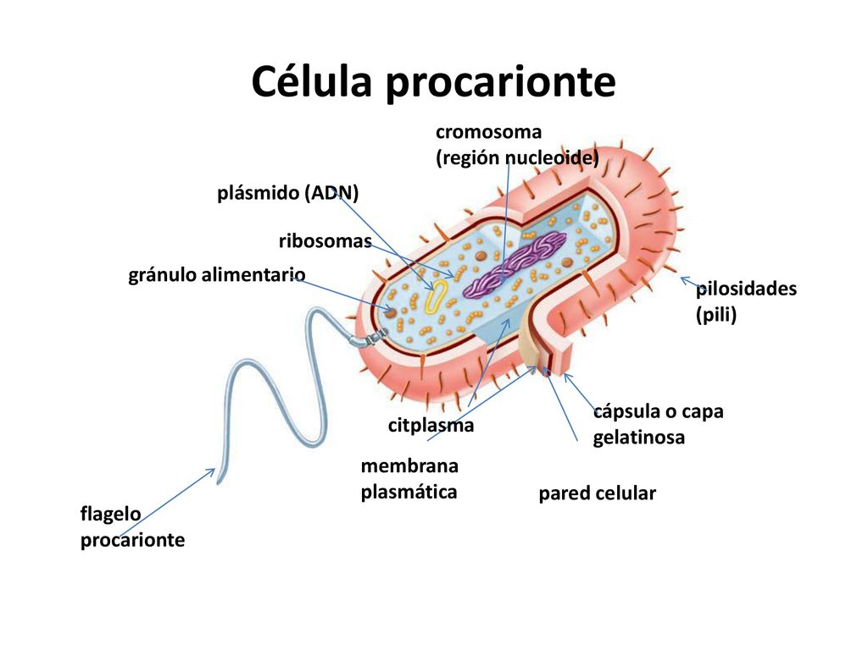
- Observa la siguiente célula eucarionte animal e identifica las siguientes estructuras:
Núcleo, ADN, ribosomas, citoplasma, membrana plasmática, organelos
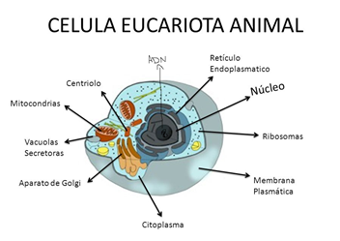
- Observa la siguiente célula eucarionte vegetal e identifica las siguientes estructuras :
Núcleo, ADN, membrana plasmática, citoplasma, cloroplasto, pared celular, organelos

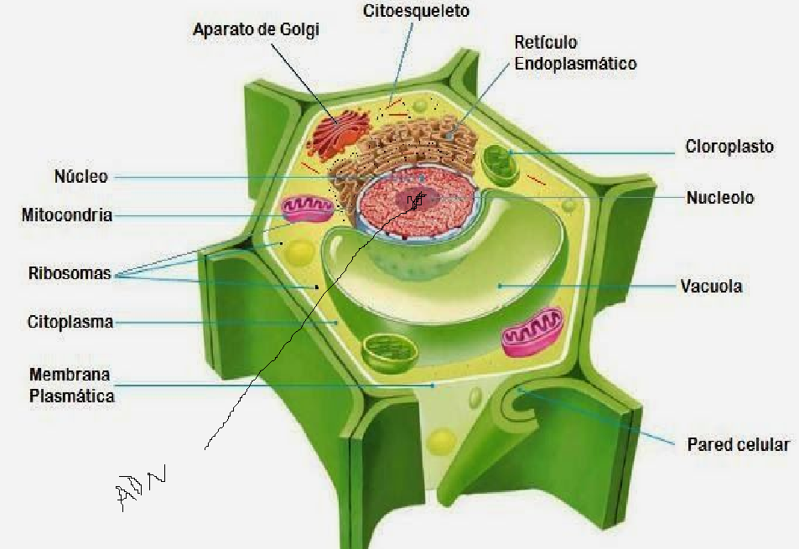

ACTIVIDADES
- Para reforzar lo observado en las imágenes mire atentamente el siguiente video: https://www.youtube.com/watch?v=FJx0auAdQsw
- Dibuja la célula procarionte, eucarionte animal y eucarionte vegetal rotulando las siguientes estructuras: ADN, núcleo, nucleoide, ribosomas, pared celular, membrana plasmática, citoplasma, cloroplasto. Pinta de un mismo color a cada estructura, ejemplo la pared celular píntala de rojo en las células que la presenten.
- Bien, como ya has observado y dibujado ahora responde las siguientes preguntas:
- ¿Qué estructuras se encuentran presentes en las tres células?
- ¿Qué estructuras están presentes en la célula procarionte, pero no en la célula eucarionte animal?
- ¿Qué estructuras están presentes en la célula procarionte, pero no en la célula eucarionte vegetal?
- ¿Qué estructuras hacen diferenciar a la célula eucarionte animal y vegetal? ¿Por qué crees que existen esas diferencias entre ambas células?
- Escribe la función que cumplen las siguientes estructuras: Pared celular, cloroplasto y ribosomas

Muy buen trabajo ahora debes evaluarte con la siguiente pauta
Mi percepción en el trabajo realizado se corresponde a:
Indicadores | Valoración: nota
Indicadores | 1 | 2 | 3 | 4 | 5 | 6 | 7
Leí atentamente la guía

Si no entendí el significado de un concepto lo busqué en otras fuentes informativas

Leí calmada y atentamente todas las instrucciones de las actividades
Si no entendí la temática busqué videos Y/o consulté a libros, profesora, familiar, etc.
No utilizo redes sociales mientras trabajo en el desarrollo de las actividades

Nota final:

¿Qué debo mejorar? (debilidades)

¿Qué debo potenciar? (fortalezas)

SOLUCIONARIO 2
- ¿Qué estructuras se encuentran presentes en las tres células?
R/ membrana plasmática, citoplasma, ribosomas, ADN
- ¿Qué estructuras están presentes en la célula procarionte, pero no en la célula eucarionte animal?
R/ Pared celular, cápsula, nucleoide, pili, plásmido, gránulo alimentario
- ¿Qué estructuras están presentes en la célula procarionte, pero no en la célula eucarionte vegetal?
R/ cápsula, nucleoide, pili, plásmido, gránulo alimentario
- ¿Qué estructuras hacen diferenciar a la célula eucarionte animal y vegetal? ¿Por qué crees que existen esas diferencias entre ambas células?
R/ centríolos, cloroplastos, pared celular, gran vacuola. Las diferencias existen debido al funcionamiento de cada una de ellas es diferente. La célula eucarionte animal forma parte de organismos que fisiológicamente son distintos a los organismos que están constituidos de célula eucarionte vegetal.
- Escribe la función que cumplen las siguientes estructuras: Pared celular, cloroplasto y centríolos.
R/ Pared celular: Es una capa resistente y rígida que resiste presiones osmóticas y el crecimiento, y se localiza en el exterior de la membrana plasmática en las células de plantas, hongos, algas, bacterias y arqueas.
Cloroplasto: Es un organelo presente en las células eucarionte vegetal, donde se desarrolla la fotosíntesis (el proceso del metabolismo que permite a determinados organismos sintetizar sustancias orgánicas usando la luz del sol como fuente energética).
Centríolos: Es un organelo con estructura cilíndrica, constituido de microtúbulos, que forma parte del citoesqueleto. Se encuentran presentes solo en célula eucarionte animal, donde participa en la división celular.

Tercera semana
Desde el día | 8 de junio | Hasta el día | 12 de junio
Sector/ Subsector de aprendizaje/ Especialidad | Ciencias naturales |  | Cursos | 7mo A  7mo B
Profesor(a) | Giselle Labbé Díaz
Nombre Estudiante
Curso Estudiante |  |  | Letra
Objetivo de Aprendizaje | OA 5 Describir, utilizando modelos, algunas características de células eucariontes y procariontes, y que comprendan que los virus constituyen una organización de moléculas capaz de infectar dichas células.
Contenidos | Microorganismos y sus características

Diferencias y características entre diferentes microorganismos

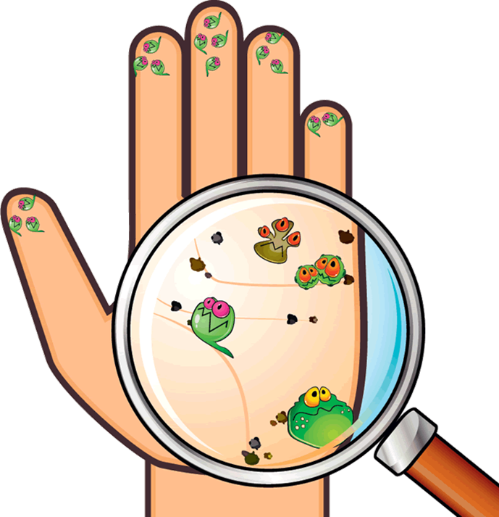
Como ya aprendiste en la clase anterior Hace billones de años, la Tierra tenía condiciones muy extremas: altas temperaturas, falta de oxígeno y exceso de dióxido de carbono y metano. En esta atmósfera, surgieron los primeros microorganismos, algunos de ellos comenzaron a producir y liberar oxígeno, cambiando radicalmente las condiciones del planeta. La acción de estos primeros habitantes redujo la temperatura y elevó la concentración de oxígeno en la atmósfera, lo que hizo posible la vida para otros organismos con características diferentes. Luego del cambio en la atmósfera terrestre, los microorganismos se diversificaron, lo cual les permitió colonizar diferentes ecosistemas, incluso los más extremos. En el mar, en los suelos e incluso en nuestro cuerpo podemos encontrar millones de microorganismos. Los microorganismos pueden ser unicelulares o pluricelulares, procariontes o eucariontes.
Para que puedas entender la tabla es necesario que conozcas algunos conceptos que aparecen a continuación:
Los seres vivos de acuerdo a sus características fisiológicas tienen dos formas de alimentación, las cuales son autótrofa y heterótrofa:
- La nutrición autótrofa es la capacidad de ciertos organismos de sintetizar todas las sustancias esenciales para su metabolismo a partir de sustancias inorgánicas, de manera que para su nutrición no necesitan de otros seres vivos. Ejemplo las plantas realizan fotosíntesis, por lo tanto, son autótrofas ya que, mediante este proceso obtienen su “alimento”
- ​ La nutrición heterótrofa es aquella en la cual la materia orgánica es transformada en nutrientes, y energía. ​​ Los animales, los protozoos, los hongos y gran parte de las bacterias y de las arqueas son organismos. Ejemplo, los animales son heterótrofos ya que, deben comer a otro para así incorporar sus nutrientes
Los seres vivos de acuerdo a sus caracteristicas fisiológicas tienen dos formas de reproducirse: sexual y asexual.
- La reproducción asexual es una forma de reproducción de un ser vivo ya desarrollado en la cual, a partir de una célula o un grupo de células, ​ se desarrolla por procesos mitóticos un individuo completo, genéticamente idéntico al primero. Ejemplo, una bacteria se divide en dos cuando se reproduce.
- La reproducción sexual es el proceso de crear un nuevo organismo descendiente a partir de la combinación de material genético de dos organismos con material genético similar, comenzando con un proceso. Ejemplo, los seres humanos tenemos células sexuales (ovocitos y espermatozoides) que al juntarse forman una nueva vida.

Microorganismos | Reino | Tipo celular | Organización celular | Nutrición | Reproducción
Protozoos | Protista | Eucarionte animal | unicelular | heterótrofa | Asexual
Bacterias | Monera | Procarionte | unicelular | Autótrofa y heterótrofa | Asexual
Hongos | Fungi | Eucarionte | Unicelulares y pluricelulares | heterótrofa | Asexual
Microalgas | Vegetal | Eucarionte vegetal | Unicelulares y pluricelulares | Autótrofa | Asexual
Virus | SIN REINO | NO ESTA FORMADO DE CÉLULA | NO PRESENTA | NO SE ALIMENTA | NO SE REPRODUCE, SOLO SE MULTIPLICA INVADIENDO CÉLULAS
Como te acabas de dar cuenta los virus no cuentan con las características propias de un ser vivo, por lo tanto, los virus NO SON SERES VIVOS. El coronavirus NO ES UN SER VIVO, es una partícula que contiene una molécula de ADN o ARN y para multiplicarse invade a otras células, dañando al organismo de quien utilizan.
TAMAÑO DE LOS DIFERENTES MICROOGANISMOS
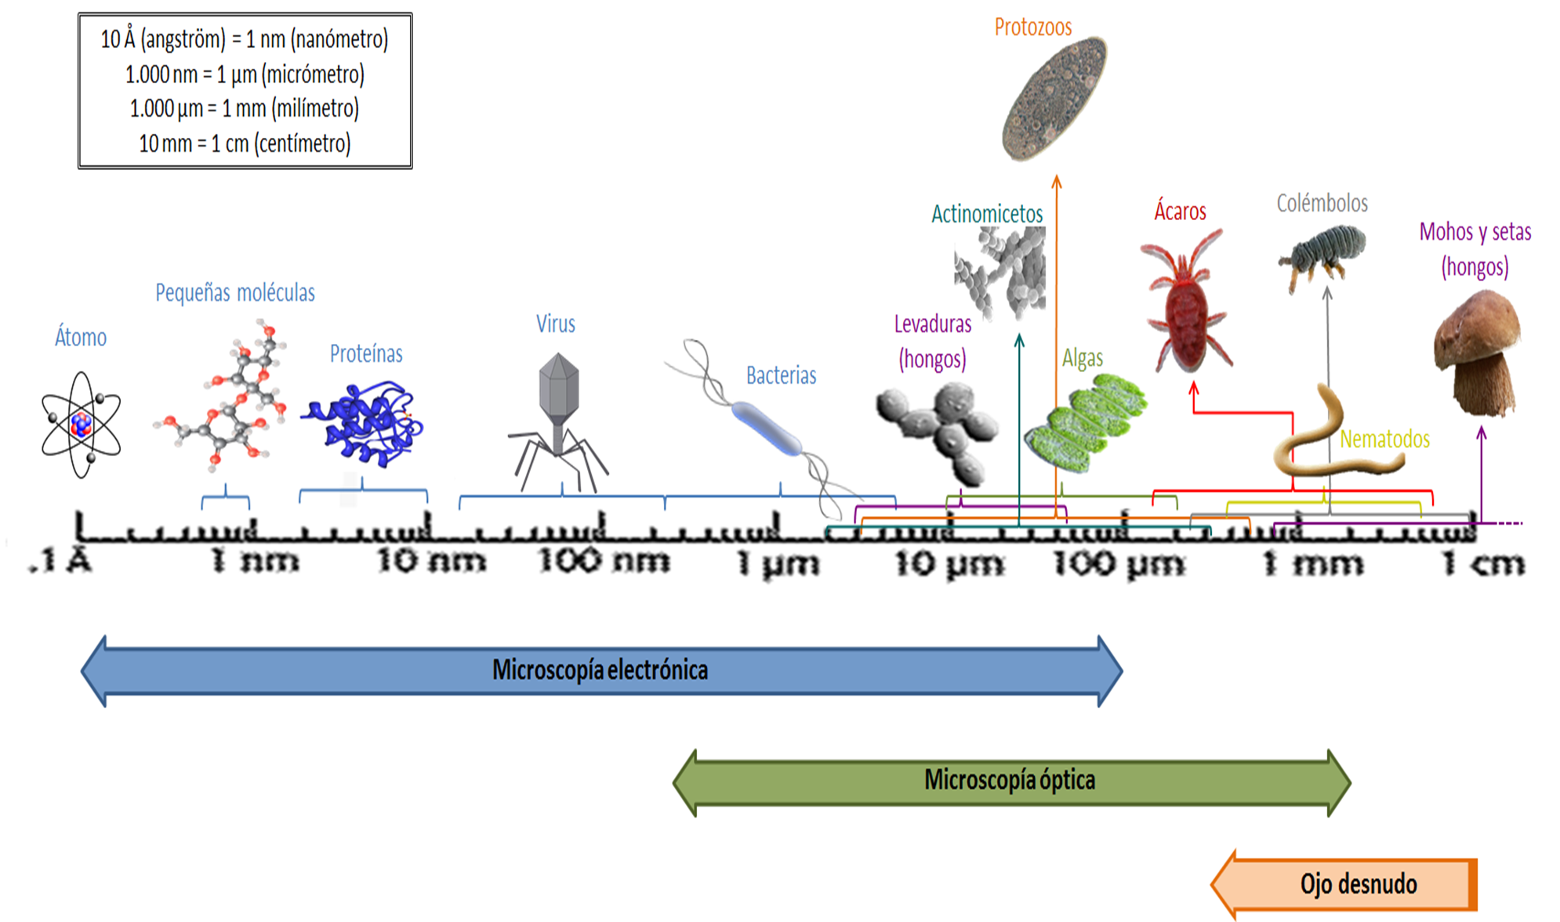

ACTIVIDADES

- Investiga características del Tardígrado y del coronavirus
- Realizan un experimento para estudiar la aparición y el crecimiento de moho en distintos tipos de pan (marraqueta, molde, integral).
- Coloca un pedacito de pan en un lugar húmedo y con poca luz, durante 1 semana.
- Coloca un pedacito de pan en un lugar seco y con luz, durante 1 semana.
> Predice los resultados del experimento al variar factores como temperatura, humedad y luz. ¿Cómo crees que serán los resultados en ambos casos?
> Observe las modificaciones que se producen en el crecimiento del hongo al estar expuesto a factores como temperatura, humedad y luz.
> Registran las observaciones diariamente, respecto a la presencia y características del moho (se puede medir la superficie en la que se observa crecimiento).
 | Pan en lugar húmedo y oscuro  ¿Presencia de moho? | Pan en lugar seco y luminoso  ¿Presencia de moho?
Lunes
Martes
Miércoles
Jueves
Viernes
Sábado
Domingo

> Plantean explicaciones para los resultados observados, relacionándolos con las condiciones experimentales, características y crecimiento del moho.
¿Cuáles son las necesidades vitales de los hongos?

Muy buen trabajo ahora debes evaluarte con la siguiente pauta
Mi percepción en el trabajo realizado se corresponde a:
Indicadores | Valoración: nota
Indicadores | 1 | 2 | 3 | 4 | 5 | 6 | 7
Leí atentamente la guía

Si no entendí el significado de un concepto lo busqué en otras fuentes informativas

Leí calmada y atentamente todas las instrucciones de las actividades
Si no entendí la temática busqué videos Y/o consulté a libros, profesora, familiar, etc.
No utilizo redes sociales mientras trabajo en el desarrollo de las actividades

Nota final:

¿Qué debo mejorar? (debilidades)

¿Qué debo potenciar? (fortalezas)

SOLUCIONARIO 3
- Tardígrado
https://www.youtube.com/watch?v=S9Eq8UZBsEY
https://www.youtube.com/watch?v=Qc5yQF3nZTA
Tardígrado que significa animal de paso lento. Son invertebrados microscópicos que alcanzan a medir un máximo de 1,5 mm. Poseen 4 pares de patas y su cuerpo cuenta con una simetría bilateral sorprendente. Su cutícula – piel – que lo recubre cuenta con colores llamativamente vivos, que van desde el rosado hasta el azul eléctrico.
Los tardígrados se alimentan fundamentalmente de algas, bacterias y otros invertebrados microscópicos. Lo hacen sorbiendo las células o engullendo la pieza entera.
El sistema digestivo del oso de agua tiene su parte esencial en la boca, que está constituida por tres anillos de cutícula que se dirigen hacia la cavidad interior. Luego posee una faringe tubular y un aparato de succión, recubierto por potentes músculos que permiten que el oso de agua pueda succionar su alimento.
Habitan en el agua, tanto dulce como salada, en los espacios húmedos, recubiertos por musgos y helechos y se los considera la especie animal más resistente que haya habitado la tierra, Logra sobrevivir en amplitudes térmicas muy extremas, desde los -272°C hasta los 149°C y ha demostrado una gran resistencia a la radiación ionizante y las condiciones de extrema polución. El oso de agua nos sorprende con sus innumerables capacidades de adaptación y su resistencia al vacío, donde son capaces de sobrevivir.
- Coronavirus
https://www.youtube.com/watch?v=cantYoLH54M
La enfermedad denominada COVID-19, por la Organización Mundial de la Salud (OMS), es producida por el virus SARS-CoV-2 (coronavirus 2 del síndrome respiratorio agudo severo). Este virus fue identificado a fines de 2019 a partir de la presentación de varios casos de neumonía en la ciudad de Wuhan, en la provincia de Hubei, China. Los coronavirus son una familia de virus patógenos para animales y humanos, en los humanos pueden causar desde infecciones leves como resfríos hasta patologías severas como las que se registraron en la epidemia por el coronavirus del síndrome respiratorio agudo severo (SARS-CoV) en 2002 a 2003 y el coronavirus del síndrome respiratorio del Medio Oriente (MERS-CoV) que se identificó en Arabia Saudita en 2012.

Los CoV son virus formados por una única cadena de ARN con una apariencia de corona bajo un microscopio electrónico debido a la presencia de glucoproteínas de pico en la envoltura. El SARS-CoV-2 pertenece a la categoría betaCoVs en el mismo subgénero que el virus del síndrome respiratorio agudo severo (SARS), así como varios coronavirus de murciélago. Al igual que otros CoV, es sensible a los rayos ultravioleta y al calor. Además, estos virus pueden ser inactivados efectivamente por solventes lipídicos que incluyen éter (75%), etanol, desinfectantes que contienen cloro, ácido peroxiacético y cloroformo, excepto la clorhexidina.

- Realizan un experimento para estudiar la aparición y el crecimiento de moho en distintos tipos de pan (marraqueta, molde, integral).
- Coloca un pedacito de pan en un lugar húmedo y con poca luz, durante 1 semana.
- Coloca un pedacito de pan en un lugar seco y con luz, durante 1 semana.
> Predice los resultados del experimento al variar factores como temperatura, humedad y luz. ¿Cómo crees que serán los resultados en ambos casos?
R/ El pan que se encuentra en el lugar húmedo y poca luz tendrá mas moho, mientras que el pan que se encuentra en el lugar seco tendrá menos moho.
> Plantean explicaciones para los resultados observados, relacionándolos con las condiciones experimentales, características y crecimiento del moho.
Los mohos son hongos que necesitan de condiciones ambientales para reproducirse más aceleradamente, estas condiciones tienen que ver con la humedad, temperatura, luz y alimento
¿Cuáles son las necesidades vitales de los hongos?
Para que pueden vivir hongos en un lugar hace falta que exista materia orgánica, viva o muerta, procedente de plantas o animales y para poder absorber los nutrientes derivados de la descomposición de los restos orgánicos los hongos necesitan abundante humedad ambiental que disuelva estas substancias y una temperatura adecuada que favorezca las reacciones metabólicas y que viene a ser alrededor de 18º Celsius.

Cuarta semana
Desde el día | 15 de junio | Hasta el día | 19 de junio
Sector/ Subsector de aprendizaje/ Especialidad | Ciencias naturales |  | Cursos | 7mo A  7mo B
Profesor(a) | Giselle Labbé Díaz
Nombre Estudiante
Curso Estudiante |  |  | Letra
Objetivo de Aprendizaje | OA 5 Describir, utilizando modelos, algunas características de células eucariontes y procariontes, y que comprendan que los virus constituyen una organización de moléculas capaz de infectar dichas células.
Contenidos | Microorganismos en la salud humana

Efectos de los microorganismos en la salud humana
Ya conociste que existen diferentes microorganismos en nuestro planeta, ¿Todos ellos son dañinos para nuestra salud? la respuesta es no.
Aunque cueste creerlo, existen muchos microorganismos que favorecen nuestra salud. Por ejemplo, la flora bacteriana está formada por un conjunto de microorganismos que se encuentran en nuestro cuerpo, generalmente, en la piel, en el tracto digestivo, respiratorio y genitourinario. La flora bacteriana es beneficiosa, porque evita la invasión de bacterias que pueden provocar enfermedades. Por otro lado, los probióticos son microorganismos, como los lactobacilos y las bifidobacterias que, al ser ingeridos, pueden proporcionar efectos beneficiosos para nuestro organismo, puesto que contribuyen a la mantención del equilibrio microbiano (tipo y cantidad de bacterias presentes en la flora) y estimulan el funcionamiento correcto del sistema inmune.
Además de bacterias beneficiosas, también existen algunas que nos ocasionan enfermedades, al igual que ciertos hongos y virus. A continuación, se presentan algunos agentes patógenos que afectan al ser humano.
Los virus tienen la capacidad de modificar el metabolismo de las células que infectan e incluso de destruirlas. Cada tipo de virus se especializa en atacar células específicas de un huésped. Por ejemplo, los que provocan el resfriado común atacan las membranas del tracto respiratorio. Estos agentes patógenos pueden ser destruidos con antivirales (recetados por un médico).

Algunos hongos pueden provocar diferentes trastornos, como infecciones cutáneas y de las mucosas. Por ejemplo, el pie de atleta es una infección ocasionada por el hongo Trichophyton rubrum, el que produce lesiones en la piel. Para el tratamiento de este tipo de enfermedades, se utilizan antimicóticos (recetados por un médico).
Algunas bacterias tienen la capacidad de invadir el organismo y liberar sustancias virulentas llamadas toxinas. Entre ellas se encuentra Escherichia coli, que forma parte de nuestra flora intestinal. Sin embargo, puede causar enfermedades al colonizar otros tejidos, como las vías respiratorias. El tratamiento habitual para las infecciones bacterianas es el uso de antibióticos (recetados por un médico).
ACTIVIDAD
- En un laboratorio se aplicó 20 mg de un antibiótico a dos muestras, A y B. La muestra A estaba formada por células procariontes; y la B, por organismos eucariontes unicelulares. Al tiempo, se observó que muchas de las células de la muestra A murieron; en cambio en la muestra B, el número de individuos vivos se mantuvo. ¿A qué atribuyes estos resultados? ¿Qué hubiera ocurrido si, en vez de un antibiótico, se hubiera aplicado un antiviral? Explica.

- Investiga sobre las pandemias y/o epidemia que han ocurrido a lo largo de la historia del mundo identificando el microorganismo que provocó la enfermedad.
Pandemia o epidemia | Bacteria o Virus
Peste negra
Tifus
Difteria
Paludismo (malaria)
Viruela
Sarampión
Fiebre amarilla
Dengue
Colera
Tuberculosis
VIH
GRIPE A o gripe porcina
ZICA
COVID-19

Muy buen trabajo ahora debes evaluarte con la siguiente pauta
Mi percepción en el trabajo realizado se corresponde a:
Indicadores | Valoración: nota
Indicadores | 1 | 2 | 3 | 4 | 5 | 6 | 7
Leí atentamente la guía

Si no entendí el significado de un concepto lo busqué en otras fuentes informativas

Leí calmada y atentamente todas las instrucciones de las actividades
Si no entendí la temática busqué videos Y/o consulté a libros, profesora, familiar, etc.
No utilizo redes sociales mientras trabajo en el desarrollo de las actividades

Nota final:

¿Qué debo mejorar? (debilidades)

¿Qué debo potenciar? (fortalezas)

SOLUCIONARIO 4
- En un laboratorio se aplicó 20 mg de un antibiótico a dos muestras, A y B. La muestra A estaba formada por células procariontes; y la B, por organismos eucariontes unicelulares. Al tiempo, se observó que muchas de las células de la muestra A murieron; en cambio en la muestra B, el número de individuos vivos se mantuvo. ¿A qué atribuyes estos resultados? ¿Qué hubiera ocurrido si, en vez de un antibiótico, se hubiera aplicado un antiviral? Explica.
R/ En la muestra A murieron debido a que los antibióticos destruyen a bacterias, y las bacterias están formadas de célula procarionte, en cambio la muestra B al ser células eucariontes no fueron destruidas ya que, no son bacterias. Si se hubiese aplicado un antiviral no hubiesen muerto las células, ya que el antiviral destruye virus no a células.

- Investiga sobre las pandemias y/o epidemias que han ocurrido a lo largo de la historia del mundo identificando el microorganismo que provocó la enfermedad.
Pandemia o epidemia | Bacteria o Virus
Peste negra | Bacteria: Yersina Pestis
Tifus | Bacteria: Rickettsia prowazekii
Difteria | Bacteria: Corynebacterium diphteriae
Paludismo (malaria) | parásito protozoario Plasmodium falciparum
Viruela | Virus: Variola major
Sarampion | Virus de familia Paramyxoviridae
Fiebre amarilla | Virus de la fiebre amarilla
Dengue | Virus perteneciente a la familia Flaviviridae.
Colera | Bacteria Vibrio cholerae
Tuberculosis | Bacteria: Mycobacterium tuberculosis.
VIH | Virus género: lentivirus
GRIPE A o gripe porcina | virus de la influenza tipo A
ZICA | Virus del Zica
COVID-19 | Virus SARS-CoV-2

